Дата: 08.11. 21

Клас: 3 – Б

Предмет: Дизайн і технології

Вчитель: Лисенко О. Б.

Тема: Виготовлення лепбуку «Вимірювання у нашому житті»

**Хід уроку**

**Під час роботи користуйтеся презентацією.**

***Приготуйте, будь ласка, все, що потрібно для уроку: підручник, зошит, ручку, олівці.***

***Старанно працюйте. Не забувайте робити хвилинки відпочинку та релаксації під час уроку.***

**Пригадаємо загальні правила безпеки на уроках Дизайну і технологій:**

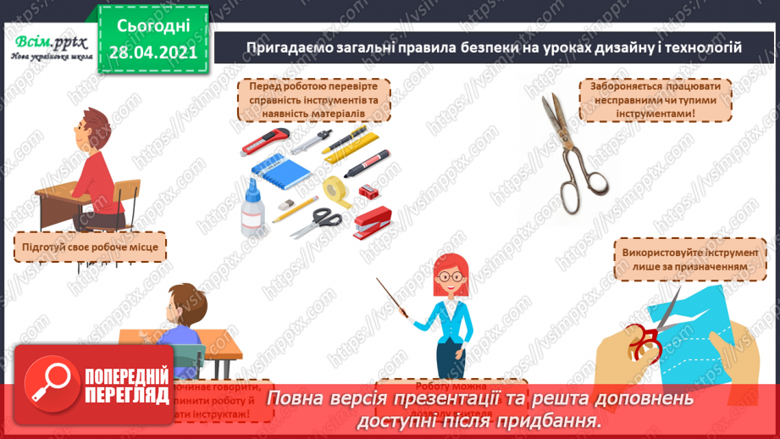

**1. Пригадаємо:**

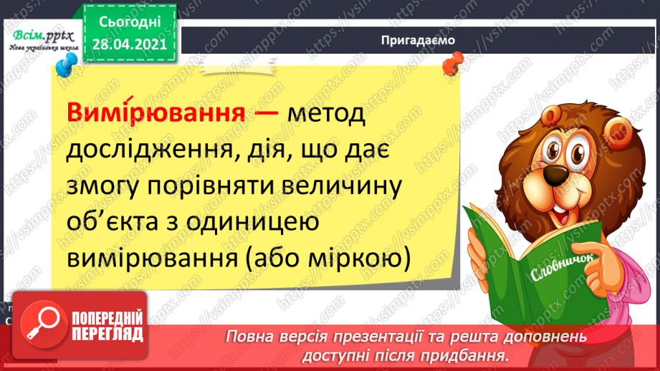

**2. Назвіть прилади, якими вимірюють температуру тіла; масу; довжину; час.**

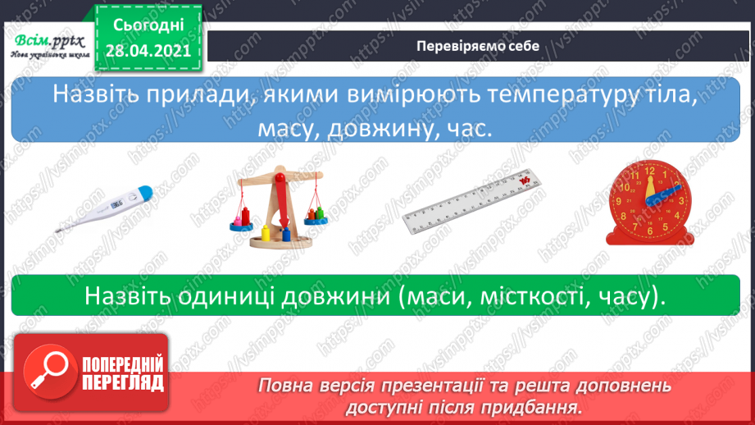

**3. Розгляньте малюнки. Поясніть ,як і де людина використовує зображені на малюнку вимірювальні прилади.**

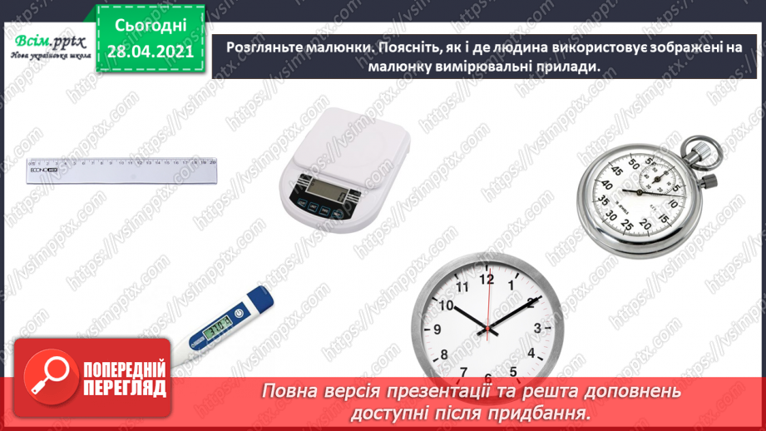

**4. Лепбук (наколінна книга) – невеличка саморобна папка чи книжка-розкладачка з кишеньками, дверцятами, віконцями, вкладками і рухомими деталями в котрі поміщені матеріали на одну тему.**

**Створіть лепбук за зразком:**

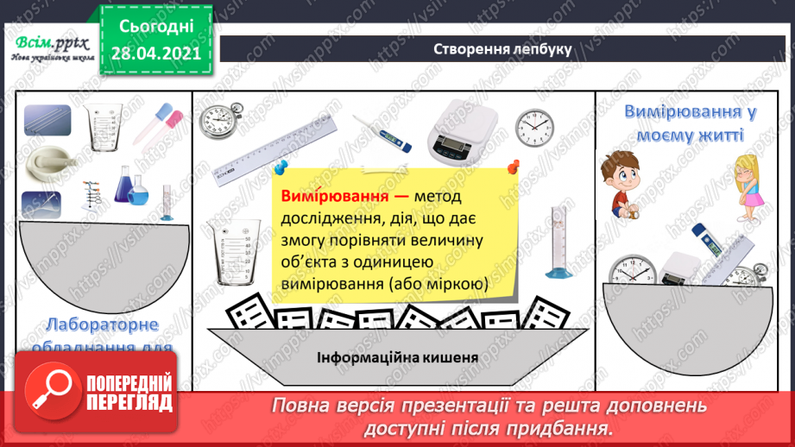

**5. Домашнє завдання.**

**Створіть лепбук за зразком поданим в конспекті уроку.**

**Або виконайте роботу в альбомі ст. 26 «Осінній букет із кленового листя».**

**Сфотографуй та надішли вчителеві свою роботу.**

**Не забувайте, будь ласка, надсилати виконані завдання для перевірки вчителеві на Хьюмен. Робіть це систематично.**